Projeto BlueBerry Cakes

1. Objetivo

Criar uma loja virtual de venda de cupcakes para a empresa BlueBerry Cakes Ltda. Exibindo seus produtos na internet e buscando oferecer produtos personalizados e padronizados com a qualidade da empresa

2. Stakeholders:

Administrador da empresa
Desenvolvedor/Gerente de Projeto/ Engenheiro de software
Clientes

3. Regras do Negócio

3.1. Cadastro de Usuário

O cliente deve se cadastrar informando nome completo, e-mail, telefone, endereço e criar uma senha.

O e-mail do cliente deve ser único no sistema.

O cliente deve confirmar o e-mail para ativar sua conta.

3.2. Catálogo de Produtos

Os cupcakes são organizados por categorias (e.g., clássicos, gourmet, veganos).

Cada produto deve ter descrição, preço, quantidade mínima para compra, e opções de personalização (ex.: sabor, cobertura, recheio).

Produtos indisponíveis não podem ser adicionados ao carrinho.

3.3. Personalização de Produtos

O cliente pode personalizar cupcakes com recheios e coberturas adicionais, mediante um custo extra.

Algumas personalizações (e.g., cupcakes sem glúten) podem ter um prazo maior de entrega.

3.4. Carrinho de Compras

O carrinho deve calcular automaticamente o valor total do pedido, incluindo personalizações e descontos aplicáveis.

Produtos no carrinho devem ser reservados por um tempo limitado (ex.: 30 minutos).

O cliente pode editar quantidades ou remover itens antes de finalizar o pedido.

3.5. Pagamentos

A loja aceita múltiplos métodos de pagamento: cartão de crédito, PIX, boleto bancário e carteiras digitais.

Pagamentos via boleto só são processados após a confirmação do banco (prazo de até 2 dias úteis).

Transações não confirmadas em até 48 horas são canceladas.

6. Entrega

O cliente deve escolher entre entrega em domicílio ou retirada na loja.

Prazo de entrega varia conforme a localização e a disponibilidade do pedido.

Taxa de entrega é calculada com base na distância do endereço de entrega.

3.6. Promoções e Cupons

Cupons de desconto podem ser aplicados a pedidos que atendam critérios específicos (e.g., valor mínimo de compra).

Um cupom só pode ser utilizado uma vez por cliente, salvo promoções específicas.

Descontos não são aplicáveis a taxas de entrega.

3.7. Políticas de Troca e Cancelamento

Pedidos podem ser cancelados sem custo até 12 horas antes do horário programado para entrega/retirada.

Produtos personalizados não podem ser devolvidos, salvo em casos de defeito ou erro de produção.

Reclamações devem ser feitas em até 48 horas após o recebimento.

3.8. Avaliações e Feedback

Após o recebimento do pedido, o cliente pode avaliar o produto e deixar comentários.

Comentários ofensivos ou inadequados serão removidos.

10. Notificações

O cliente será notificado por e-mail ou SMS sobre o status do pedido (confirmação, processamento, envio, etc.).

Lembretes de promoções ou novos lançamentos podem ser enviados com o consentimento do cliente.

Essas regras podem ser ajustadas conforme as necessidades específicas da loja e sua estratégia de mercado.

As mensagem além deste ponto são visíveis só para você

4. Requisitos

4.1. Requisitos Funcionais
- Gestão de Usuários
  - Permitir que os usuários se cadastrem com nome, e-mail, telefone e endereço.
  - Validar e garantir a unicidade do e-mail no cadastro.
  - Permitir login e logout de usuários autenticados.
  - Permitir recuperação de senha por e-mail.
  - Permitir que usuários atualizem seus dados pessoais.
- Catálogo de Produtos
  - Exibir uma lista de produtos organizados por categorias.
  - Mostrar detalhes de cada produto (nome, imagem, descrição, preço, disponibilidade).
  - Exibir opções de personalização de cupcakes (sabores, coberturas, recheios).
  - Informar se o produto está em estoque ou indisponível.
- Carrinho de Compras
  - Permitir adicionar e remover produtos no carrinho.
  - Exibir o valor total do pedido, incluindo personalizações e taxas.
  - Permitir edição de quantidade de produtos no carrinho.
  - Garantir a reserva temporária dos produtos no carrinho (por exemplo, por 30 minutos).
- Gestão de Pedidos
  - Permitir que o cliente visualize o resumo do pedido antes de finalizar.
  - Permitir acompanhamento do status do pedido (em processamento, em produção, enviado, entregue).
  - Exibir histórico de pedidos passados no perfil do cliente.
- Pagamento
  - Integrar com múltiplos métodos de pagamento (cartão de crédito, PIX, boleto, carteiras digitais).
  - Validar e processar pagamentos em tempo real para métodos online.
  - Permitir download do boleto bancário para pagamento offline.
  - Enviar notificações de confirmação ou falha de pagamento.
- Entrega e Retirada
  - Permitir que o cliente escolha entre entrega em domicílio ou retirada na loja.
  - Calcular e exibir a taxa de entrega com base no endereço informado.
  - Estimar e exibir o prazo de entrega antes da finalização do pedido.
- Promoções e Cupons
  - Permitir que o cliente insira cupons de desconto no carrinho.
  - Validar a aplicabilidade dos cupons (data de validade, valor mínimo do pedido, restrições).
  - Aplicar descontos automaticamente quando os critérios forem atendidos.
- Avaliações e Feedback
  - Permitir que clientes avaliem os produtos após a entrega.
  - Exibir avaliações e comentários na página do produto.
  - Possibilitar a remoção de avaliações inadequadas por administradores.
- Notificações
  - Enviar notificações automáticas via e-mail ou SMS sobre o status do pedido.
  - Enviar lembretes de promoções, cupons e lançamentos para clientes cadastrados, com consentimento.
- Administração da Loja
  - Permitir aos administradores acessarem a área especifica de gestão da loja com segurança.
  - Permitir que administradores cadastrem, editem e removam produtos.
  - Permitir a gestão de categorias de produtos.
  - Permitir a gestão de cupons de desconto (criação, edição, exclusão).
  - Permitir a visualização e gerenciamento de pedidos.
  - Exibir relatórios sobre vendas, entregas e avaliações de clientes.

4.2. Requisitos não funcionais
- Desempenho
  - O tempo de resposta das páginas deve ser inferior a 2 segundos em 95% das interações.
  - O sistema deve suportar até 1000 usuários simultâneos sem degradação significativa no desempenho.
  - Processamento de pagamento não deve exceder 5 segundos para métodos online.
- Confiabilidade e Disponibilidade
  - A plataforma deve estar disponível 99,9% do tempo, com exceção de manutenções programadas.
  - Em caso de falha, o sistema deve se recuperar automaticamente em no máximo 5 minutos.
  - O sistema deve realizar backups diários automáticos dos dados transacionais e de usuários.
- Escalabilidade
  - O sistema deve ser capaz de escalar horizontalmente para suportar picos de acesso durante promoções ou datas especiais.
  - Deve ser possível adicionar novos módulos ou funcionalidades sem impactar os existentes.
- Usabilidade
  - 4.1. A interface deve ser intuitiva e de fácil navegação, com foco na experiência do usuário.
  - O site deve ser responsivo, garantindo boa usabilidade em dispositivos móveis, tablets e desktops.
  - Textos e botões devem ser legíveis, respeitando boas práticas de design e acessibilidade.
- 5. Segurança
  - Todas as transações de pagamento devem ser protegidas por criptografia SSL/TLS.
  - Senhas de usuários devem ser armazenadas de forma segura, usando hash e salt.
  - O sistema deve proteger contra ataques como SQL Injection, XSS e CSRF.
  - Deve haver autenticação de dois fatores (2FA) para usuários administrativos.
- 6. Manutenibilidade
  - O código-fonte deve ser modular e seguir boas práticas de desenvolvimento para facilitar futuras manutenções.
  - Logs de erros e acessos devem ser registrados para análise e solução de problemas.
  - Documentação técnica e de usuário final deve ser mantida atualizada.
- Portabilidade
  - 7.1. A aplicação deve ser compatível com os principais navegadores (Chrome, Firefox, Safari, Edge).
  - Deve ser possível migrar o sistema para diferentes provedores de nuvem sem grandes reconfigurações.
- Compliance
  - O sistema deve estar em conformidade com a LGPD (Lei Geral de Proteção de Dados) para proteção de dados dos clientes.
  - As informações fiscais e financeiras devem seguir as normas tributárias locais.
- 9. Eficiência Energética
  - O sistema deve ser projetado para otimizar o uso de recursos em servidores, reduzindo consumo de energia.
- 10. Testabilidade
  - 10.1. O sistema deve permitir testes automatizados para funcionalidades críticas (ex.: pagamentos, cadastro).
  - 10.2. Deve ser possível realizar testes de carga e estresse periodicamente.

5. Historias de Usuário

- Gestão de Usuários
  - Cadastro de Usuário
    - Como um cliente, quero me cadastrar na plataforma informando meus dados pessoais, para que eu possa acessar a loja e realizar compras.
  - Login e Logout
    - Como um cliente, quero fazer login usando meu e-mail e senha, para acessar minha conta e meus pedidos.
    - Como um cliente, quero fazer logout da minha conta, para garantir que meus dados permaneçam seguros.
  - Recuperação de Senha
    - Como um cliente, quero recuperar minha senha caso a esqueça, para que eu possa acessar minha conta novamente.
  - Atualização de Dados
    - Como um cliente, quero atualizar meus dados pessoais, para manter minhas informações corretas.
- Catálogo de Produtos
  - Visualização de Produtos
    - Como um cliente, quero visualizar uma lista de cupcakes organizados por categoria, para encontrar rapidamente o que procuro.
  - Detalhes do Produto
    - Como um cliente, quero visualizar os detalhes de um cupcake (descrição, preço, personalizações), para decidir qual comprar.
  - Produtos Indisponíveis
    - Como um cliente, quero ser informado quando um produto estiver indisponível, para evitar adicionar itens que não estão em estoque ao carrinho.
- Carrinho de Compras
  - Adição de Produtos
    - Como um cliente, quero adicionar cupcakes ao meu carrinho, para iniciar a compra.
  - Atualização do Carrinho
    - Como um cliente, quero alterar a quantidade de produtos no carrinho, para ajustar minha compra.
  - Visualização do Resumo do Carrinho
    - Como um cliente, quero visualizar o resumo do meu carrinho, com os valores totais, taxas e descontos aplicados, para confirmar os itens antes de finalizar o pedido.
  - Remoção de Produtos
    - Como um cliente, quero remover produtos do meu carrinho, para ajustar minha compra antes de finalizar.
- Gestão de Pedidos
  - Finalização do Pedido
    - Como um cliente, quero revisar e finalizar meu pedido, para completar minha compra.
  - Acompanhamento de Pedidos
    - Como um cliente, quero acompanhar o status do meu pedido, para saber quando será entregue ou estará pronto para retirada.
  - Histórico de Pedidos
    - Como um cliente, quero acessar o histórico dos meus pedidos anteriores, para consultar informações ou realizar novas compras baseadas em pedidos passados.
- Pagamento
  - Escolha do Método de Pagamento
    - Como um cliente, quero escolher entre diferentes métodos de pagamento, para finalizar a compra da forma mais conveniente para mim.
  - Pagamento via Boleto
    - Como um cliente, quero gerar um boleto bancário, para efetuar o pagamento em um prazo posterior.
  - Confirmação de Pagamento
    - Como um cliente, quero receber uma confirmação de pagamento, para saber que minha compra foi realizada com sucesso.
- Entrega e Retirada
  - Escolha de Entrega ou Retirada
    - Como um cliente, quero escolher entre entrega em domicílio ou retirada na loja, para decidir a melhor forma de receber meu pedido.
  - Cálculo da Taxa de Entrega
    - Como um cliente, quero visualizar a taxa de entrega antes de finalizar o pedido, para saber o custo total da compra.
- Promoções e Cupons
  - Aplicação de Cupons
    - Como um cliente, quero inserir cupons de desconto ao finalizar a compra, para reduzir o valor total do pedido.
  - Validação de Cupons
    - Como um cliente, quero ser informado se meu cupom é válido, para garantir que o desconto será aplicado corretamente.
- Avaliações e Feedback
  - Avaliação de Produtos
    - Como um cliente, quero avaliar os cupcakes que comprei, para compartilhar minha experiência com outros clientes.
  - Visualização de Avaliações
    - Como um cliente, quero ler as avaliações de outros clientes sobre um produto, para ajudar na minha decisão de compra.
- Notificações
  - Notificações de Pedido
    - Como um cliente, quero receber notificações sobre o status do meu pedido, para acompanhar cada etapa da entrega.
  - Notificações de Promoções
    - Como um cliente, quero receber notificações sobre promoções e novos produtos, para aproveitar ofertas exclusivas.
- Administração da Loja
  - 10.1. Cadastro e Gestão de Produtos
    - Como um administrador, quero cadastrar, editar e remover produtos, para manter o catálogo atualizado.
  - Gestão de Pedidos
    - Como um administrador, quero visualizar e gerenciar pedidos em todas as etapas, para garantir que sejam entregues corretamente.
  - Gestão de Cupons e Promoções
    - Como um administrador, quero criar e gerenciar cupons de desconto, para oferecer promoções aos clientes.

6. Backlog do produto

Épicos | Prioridade
Épico 1: Gestão de Usuários  Tarefas  1.1. Implementar funcionalidade de cadastro de usuário.  1.2. Implementar funcionalidade de login e autenticação.  1.3. Implementar funcionalidade de logout.  1.4. Implementar recuperação de senha via e-mail.  1.5. Implementar edição de dados pessoais no perfil do usuário.  Prioridades  Alta Prioridade: Gestão de Usuários, Catálogo de Produtos, Carrinho de Compras, Finalização de Pedidos, e Pagamentos.  Média Prioridade: Entrega e Retirada, Promoções e Cupons, Notificações.  Baixa Prioridade: Avaliações e Feedback, Administração da Loja (Relatórios).  Este backlog pode ser ajustado ao longo do desenvolvimento conforme novas necessidades ou feedback de stakeholders. | Alta
Épico 2: Catálogo de Produtos  Tarefas  2.1. Desenvolver listagem de produtos por categoria.  2.2. Implementar página de detalhes do produto.  2.3. Exibir personalizações disponíveis para produtos.  2.4. Exibir status de disponibilidade dos produtos. | Alta
Épico 3: Carrinho de Compras  Tarefas  3.1. Implementar funcionalidade de adicionar produtos ao carrinho.  3.2. Implementar funcionalidade de remover produtos do carrinho.  3.3. Desenvolver interface para edição de quantidade no carrinho.  3.4. Exibir resumo do carrinho com total, taxas e descontos aplicados.  3.5. Implementar sistema de reserva temporária de produtos no carrinho. | Alta
Épico 4: Gestão de Pedidos  Tarefas  4.1. Implementar funcionalidade de finalização de pedido.  4.2. Desenvolver sistema de acompanhamento de status do pedido.  4.3. Exibir histórico de pedidos no perfil do cliente. | Alta
Épico 5: Pagamento  Tarefas  5.1. Integrar com provedores de pagamento (cartão de crédito, PIX, carteiras digitais).  5.2. Implementar geração e exibição de boleto bancário.  5.3. Implementar notificações de confirmação ou falha de pagamento. | Alta
Épico 6: Entrega e Retirada  Tarefas  6.1. Implementar funcionalidade para escolha entre entrega e retirada.  6.2. Calcular e exibir taxa de entrega baseada no endereço do cliente.  6.3. Estimar e exibir prazo de entrega. | Média
Épico 7: Promoções e Cupons  Tarefas  7.1. Implementar funcionalidade para aplicação de cupons no carrinho.  7.2. Validar regras de cupons (data de validade, valor mínimo, etc.).  7.3. Exibir mensagem de validação do cupom (válido ou inválido). | Média
Épico 8: Avaliações e Feedback  Tarefas  8.1. Implementar funcionalidade para clientes avaliarem produtos.  8.2. Exibir avaliações e comentários na página do produto.  8.3. Permitir que administradores removam avaliações inadequadas. | Baixa
Épico 9: Notificações  Tarefas  9.1. Implementar notificações automáticas sobre o status do pedido.  9.2. Implementar sistema de envio de notificações promocionais com consentimento do cliente. | Baixa
Épico 10: Administração da Loja  Tarefas  10.1. Desenvolver painel para cadastro, edição e exclusão de produtos.  10.2. Implementar funcionalidade de gestão de categorias de produtos.  10.3. Implementar painel para gerenciamento de pedidos.  10.4. Desenvolver sistema para criação e gerenciamento de cupons.  10.5. Exibir relatórios de vendas, entregas e avaliações de clientes. | Baixa

7. Diagramas

7.1. Diagramas Casos de Uso

7.1.1. Diagrama Casos de Uso Funções do Administrador do Sistema.

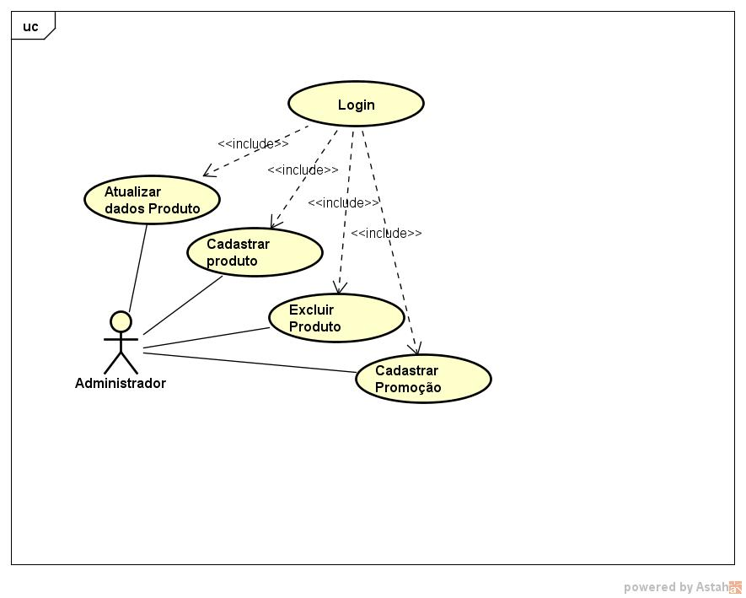
Caso de uso 1
Nome: | Login
Identificador: | A#1
Descrição: | O caso de uso Login mostrará ao administrador as possíveis ações que poderão ser usados para acessar o ambiente de segurança do administrador do sistema.
Atores | Administrador
Pré-condição: | Administrador deve ter um “nickname”(apelido) cadastrado bem como seu e-mail e senha cadastrados para acessar a área de administração da loja.
Requisitos | RF10.1, RFN5
Condição de entrada | O administrador acessa o sistema pelo link especifico de administrador.
Fluxo Principal | Ao acessar a área de login o administrador dever informar seu apelido ou e-mail, posteriormente a senha e acionar o botão entrar.
Fluxo Alternativo | Caso o administrador não possua senha cadastrada deverá acessar o botão primeiro acesso. Posteriormente informará seu e-mail e acionará o botão cadastrar. Em seguida deverá acessar seu e-mail e clicar no link de segurança. Este encaminhará o administrador para a página de cadastramento de senha, o qual informará a senha e confirmar a nova senha nos respectivos campos acionando o botão cadastrar para finalizar o cadastramento de senhas.

Caso de uso 2
Nome: | Cadastrar Produto
Identificador: | A#2
Descrição: | O caso de uso Cadastrar Produto mostrará ao administrador as possíveis ações que poderão ser realizadas para gestão dos produtos.
Atores | Administrador
Pré-condição: | O administrador deverá estar autenticado no sistema via senha, ou acesso biométrico.
Requisitos | RF10.2, RF10.3, RFN5
Condição de entrada | O administrador deve estar logado no sistema.
Fluxo Principal | Ao executar a ação de cadastramento o administrador terá disponibilizado o formulário de cadastro das informações dos produtos bem com sua imagem.
Fluxo Alternativo | Caso o administrador não cadastre todos os campos obrigatórios ou a imagem com tamanho adequado, mensagens para os respectivos erros surgirão.

Caso de uso 3
Nome: | Atualizar dados do produto
Identificador: | A#3
Descrição: | O caso de uso Atualizar Produto mostrará ao administrador as possíveis ações que poderão ser realizadas para alteração/atualização das informações dos produtos.
Atores | Administrador
Pré-condição: | O administrador deverá estar autenticado no sistema via senha, ou acesso biométrico.
Requisitos | RF10.2, RF10.3, RFN5
Condição de entrada | O administrado deve estar logado no sistema
Fluxo Principal | Ao executar a ação de atualização/alteração o administrador poderá visualizar e selecionar o item que pretende atualizar/alterar. Em seguida será direcionado para o formulário o qual poderá inserir as informações novas e imagens.
Fluxo Alternativo | Caso o administrador deixe algum campo obrigatório em branco ou não suba uma imagem nova com tamanho adequado, mensagens de erro surgirão.

Caso de uso 4
Nome: | Excluir produto
Identificador: | A#4
Descrição: | O caso de uso Excluir produto mostrará ao administrador as opções de exclusão/suspensão de produtos.
Atores | Administrador
Pré-condição: | O administrador deverá estar autenticado no sistema via senha, ou acesso biométrico.
Requisitos | RF10.2, RF10.3, RFN5
Condição de entrada | O administrado deve estar logado no sistema
Fluxo Principal | Ao executar a ação de Exclusão/suspensão dos produtos o administrador deverá escolher o item a ser excluído ou suspenso.
Fluxo Alternativo | Caso o Administrador escolha o item e peça a exclusão deverá confirmar novamente a exclusão no modal que surgirá. Se não o fizer o item não será excluido e mensagem de erro surgirá.

Caso de uso 5
Nome: | Cadastrar Promoção
Identificador: | A#5
Descrição: | O caso de uso Cadastrar Promoção mostra ao administrador opções para gerir promoção de produtos selecionados.
Atores | Administrador
Pré-condição: | O administrador deverá estar autenticado no sistema via senha, ou acesso biométrico.
Requisitos | RF10.2, RF10.3, RFN5
Condição de entrada | O administrado deve estar logado no sistema
Fluxo Principal | Ao executar a ação de cadastrar promoções deverá ser disponibilizadas as possíveis opções de promoção dos produtos com seleção dos mesmos e edição das condicionantes.
Fluxo Alternativo | Após realizar o cadastro da promoção deverá confirmar uma segunda vez no modal que aparecerá na tela. Caso não seja confirmado a promoção será automaticamente excluída. Da mesma maneria deverá ser cadastrado prazo de duração da promoção.

7.1.2. Diagrama Caso de Uso – Funções para o usuario
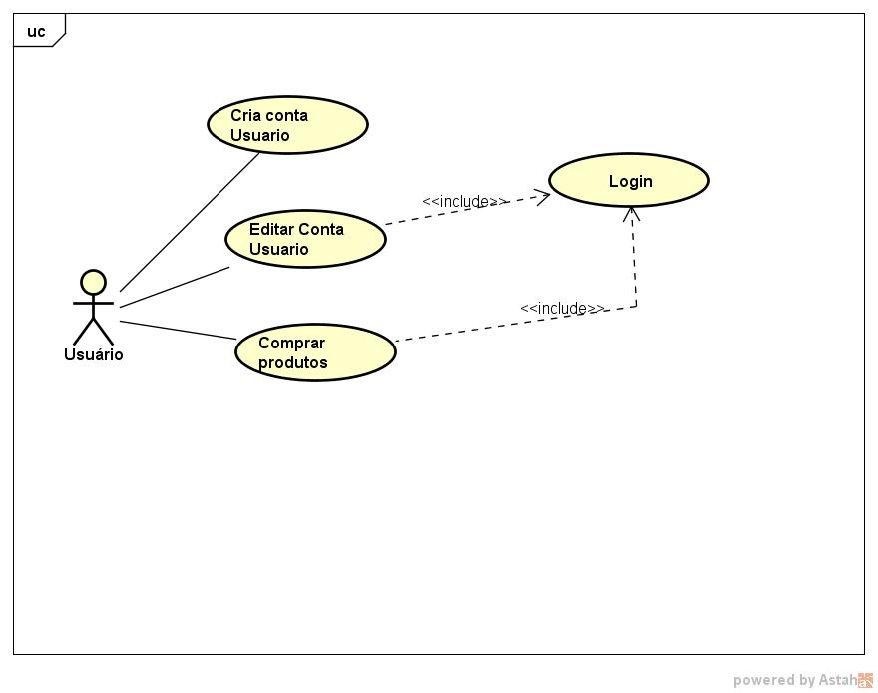

Caso de uso 1
Nome: | Criar conta usuário
Identificador: | U#1
Descrição: | O caso de uso Criar conta usuário mostrará ao usuários as opções de primeiro acesso e de cadastro de perfil criando uma conta para realizar suas compras.
Atores | Usuário
Pré-condição: | Usuário deve possuir e-mail e número de celular e ter mais de 18 anos.
Requisitos | RF1.1, RFN1.2, RFN5
Condição de entrada | Ter e-mail valido e número de celular.
Fluxo Principal | O usuário acessa o portal e-comerce e aciona o botão Minha Conta no canto superior direito, Em seguida caso ainda não possua cadastro irá acionar o botão criar conta. Então será direcionado para o formulário de cadastro onde deverá inserir suas informações pessoais:Nome completo, CPF, Endereço, telefone e e-mail, e cadastrar sua senha de no mínimo 8 caracteres devendo conter letras maiusculas, numeros e caracteres especiais(!@#$%, etc).  Após finalizar seu cadastro deverá validar os dados mediante link recebido por e-mail ou codigo de confirmação recebido via sms.
Fluxo Alternativo | Caso o usuário esteja visitando os produtos e resolva adicionar um produto ao carrinho de compras, será imediatamente direcionado para área de login, onde não possuindo uma conta deverá criar sua conta inserindo seus dados e os validando pelo código de confirmação recebido por e-mail ou sms conforme escolha do usuário.

Caso de uso 2
Nome: | Login
Identificador: | U#2
Descrição: | O caso de uso Login mostrará ao usuário as opções de acesso autenticado e seguro a sua conta de usuário para realizar suas compras.
Atores | Usuário
Pré-condição: | Usuário deve possuir e-mail e número de celular e ter senha cadastrada.
Requisitos | RF1.2, RFN1.3, RFN5
Condição de entrada | Ter e-mail valido, número de celular e senha alfanumérica.
Fluxo Principal | O usuário acessa o portal e-comerce e aciona o botão Minha Conta no canto superior direito, Em seguida informa seu login(e-mail ou número de celular) e sua senha acionando em seguida o botão “Entrar”.  Então será direcionado para o ambiente logado o qual poderá escolher os produtos que deseja comprar.
Fluxo Alternativo | Caso o usuário esteja visitando os produtos e resolva adicionar um produto ao carrinho de compras, será imediatamente direcionado para área de login, onde acessará sua conta e poderá dar sequencia na finalização da compra dos itens em seu carrinho de compras.

Caso de uso 3
Nome: | Editar conta usuário
Identificador: | U#3
Descrição: | O caso de uso Editar conta usuário mostrará ao usuário as opções de edição de seus dados pessoais bem como preferências de sabores dos produtos ofertados,
Atores | Usuário
Pré-condição: | Usuário deve estar logado
Requisitos | RF1.2, RF1.4, RF 1.5, RFN1, RFN5
Condição de entrada | Estar logado.
Fluxo Principal | O usuário acessa no portal e-comerce o botão com seu nome no canto superior direito, Em seguida será direcionado para seu perfil de usuário onde escolherá dentre as opções de configuração de sua conta, quais dados deseja atualizar.
Fluxo Alternativo | Caso o usuário desista de atualizar seus dados poderá acionar o ícone da loja sendo redirecionado para a pagina inicial, onde poderá refazer suas compras.

Caso de uso 4
Nome: | Comprar produtos
Identificador: | U#4
Descrição: | O caso de uso Comprar produtos mostrará ao usuário as opções de inclusão dos produtos no carrinho de compras bem como opções de compras e pagamento.
Atores | Usuário
Pré-condição: | Usuário deve estar logado
Requisitos | RF1.2, RF1.3, RF 1.4, RF2, RF3, RFN1, RFN2, RFN 3, RFN4, RFN5e RFN 7
Condição de entrada | Acessar a pagina do e-commerce, estar logado.
Fluxo Principal | O usuário acessa no portal e-commerce escolhe os produtos que deseja inserir no carrinho. Acessa o carrinho e escolhe confirmar a compra dos produtos selecionados
Fluxo Alternativo | O usuário insere os produtos no carrinho e a partir deste será direcionado para fazer seu login e finalizar sua compra seguindo as etapas do fluxo normal.  Caso deseja cancelar os itens poderá selecionar os itens individualmente ou simplesmente esvaziar o carrinho de compras.

7.1.3. Caso de uso Comprar produtos

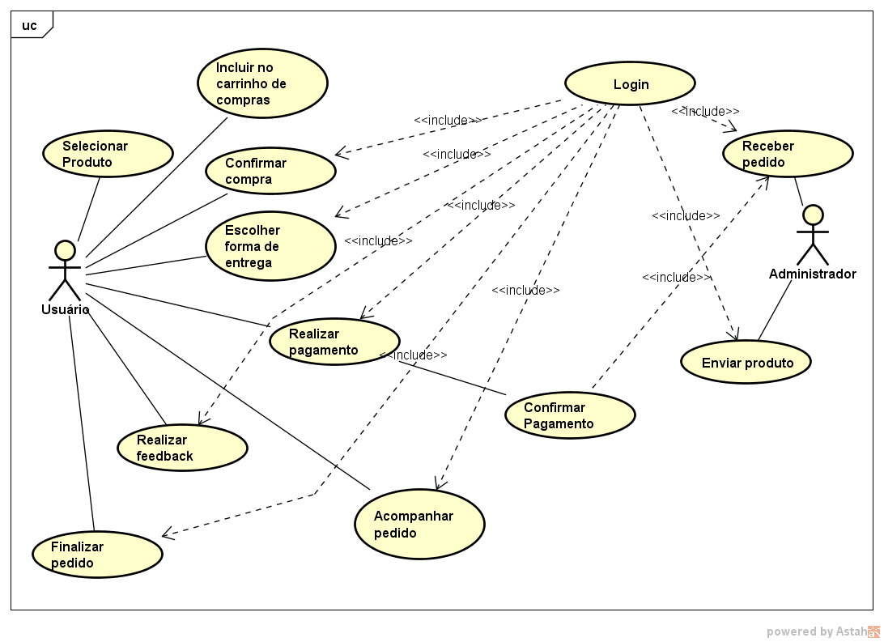

Caso de uso 1
Nome: | Selecionar produto
Identificador: | CP#1
Descrição: | O caso de uso Selecionar produto permite ao usuário selecionar o(s) produto(s) disponível(is) podendo ser pesquisados por categorias ou palavras chave. Também permitirá ao usuário calcular o valor do frete para entrega após selecionar o produto.
Atores | Usuário
Pré-condição: | Usuário deve possuir acesso a internet
Requisitos | RF2, RF3, RFN1, RFN2, RFN 3, RFN4, RFN5e RFN 7
Condição de entrada | Acessar a pagina do e-commerce.
Fluxo Principal | O usuário acessa no portal e-commerce e pode visualizar os produtos disponíveis, podendo realizar filtros de pesquisa por categorias ou palavras chave. Ao Selecionar um produto poderá calcular o valor do frete ou da retirada do produto no local escolhido informando o codigo postal(CEP) bem como alterar a quantidade de itens que deseja comprar.
Fluxo Alternativo | Desejando fazer nova busca por produtos poderá voltar selecionado o link no mapa do site.

Caso de uso 2
Nome: | Incluir no Carrinho de Compras
Identificador: | CP#2
Descrição: | O caso de uso IIncluir no Carrinho de Compras permitirá ao usuário incluir em seu carrinho de compras os produtos que deseja adquirir.
Atores | Usuário
Pré-condição: | Usuário deve estar logado
Requisitos | RF2, RF3, RFN1, RFN2, RFN 3, RFN4, RFN5e RFN 7
Condição de entrada | Acessar a pagina do e-commerce.
Fluxo Principal | O usuário acessa no portal e-commerce e pode visualizar os produtos disponíveis, podendo realizar filtros de pesquisa por categorias ou palavras-chave. Em seguida poderá marcar os produtos que deseja adquirir e inseri-los em seu carrinho de compras informando a quantidade. Iniciará o processo de compra após confirmar os itens no carrinho de compras.
Fluxo Alternativo | Caso o usuário não esteja logado e após criar seu carrinho de compras fechar o navegador, automaticamente seu carrinho de compras será esvaziado mediante a condição de não ter aceitado a politica de utilização de cookies da empresa.  Também poderá decrementar itens ou mesmo exclui-los de seu carrinho de compras ou esvazia-lo.

Caso de uso 3
Nome: | Confirmar compra
Identificador: | CP#3
Descrição: | O caso de uso Confirmar compra Carrinho permitirá ao usuário confirmar a compra dos itens selecionados em seu carrinho de compras
Atores | Usuário
Pré-condição: | Usuário deve estar logado
Requisitos | RF2, RF3, RFN1, RFN2, RFN 3, RFN4, RFN5e RFN 7
Condição de entrada | Usuário deve estar logado e acessando seu carrinho de compras
Fluxo Principal | O usuário acessa seu carrinho de compras dentro do e-commerce. Seleciona os itens que deseja manter em sua compra e finaliza acionando o botão “Confirmar”.
Fluxo Alternativo | Caso o usuário não esteja logado, bastará fechar o navegador para esvaziar o carrinho de compras, ou mesmo, se acessando o carrinho de compras, escolher os itens a serem excluídos e retira-los de seu carrinho. Caso confirme e queira desistir de prosseguir, bastará voltar ao carrinho de compras e excluir ou editar os itens que deseja comprar.

Caso de uso 4
Nome: | Escolher forma de entrega
Identificador: | CP#4
Descrição: | O caso de uso Escolher forma de entrega mostrará ao usuário as formas de entrega disponíveis e permitirá escolher o endereço para entrega ou se deseja retirar o produto na loja mais próxima.
Atores | Usuário
Pré-condição: | Usuário deve estar logado
Requisitos | RF2, RF3, RFN1, RFN2, RFN 3, RFN4, RFN5 e RFN 7
Condição de entrada | Estar logado e ter confirmado a compra dos itens no carrinho de compras.
Fluxo Principal | Após confirmar a compra no “carrinho de compras” o usuário será direcionado para escolher o endereço de entrega ou escolher retirar na loja mais próxima de sua localização.
Fluxo Alternativo | Caso o usuário deseje alterar seu endereço de entrega ou cadastrar um novo, poderá fazê-lo. Também poderá permitir usar sua geolocalização do seu smartphone para selecionar o local de entrega ou a loja mais próxima para retirada.

Caso de uso 5
Nome: | Realizar pagamento
Identificador: | CP#5
Descrição: | O caso de uso Pagamento mostrará ao usuário os meios de pagamento disponíveis para efetuar a conclusão da compra.
Atores | Usuário
Pré-condição: | Usuário deve estar logado
Requisitos | RF2, RF3, RFN1, RFN2, RFN 3, RFN4, RFN5e RFN 7
Condição de entrada | Estar logado e ter selecionado a forma de entrega no fluxo da compra.
Fluxo Principal | Após confirmar a forma de entrega será direcionado para escolher a forma de pagamento(Boleto, PIX, Cartao de Credito).
Fluxo Alternativo | Caso o usuário insira os dados corretos para pagamento via cartão de crédito ou outro meio de pagamento uma mensagem de erro surgirá informando a ação que o usuário deverá executar.

Caso de uso 6
Nome: | Acompanhar Pedido
Identificador: | CP#6
Descrição: | O caso de uso Acompanhar Pedido permitirá ao usuário visualizar a efetivação da compra e pagamento e acompanhar o envio e rastreio do produto.
Atores | Usuário
Pré-condição: | Usuário deve estar logado
Requisitos | RF2, RF3, RF9, RFN1, RFN2, RFN 3, RFN4, RFN5e RFN 7
Condição de entrada | Usuario deve estar logado e acessar sua área de pedidos.
Fluxo Principal | O usuário acessa dentro de sua conta seus pedidos. Na opção acompanhar pedido poderá verificar a situação de cada item comprado bem como rastrear seu envio.  O usuário receberá notificações da situação de entrega via app da loja ou sms.
Fluxo Alternativo | Caso o item rastreado ainda não tenha sido enviado o usuário poderá alterar o endereço de entrega.

Caso de uso 7
Nome: | Confirmar pagamento
Identificador: | CP#7
Descrição: | O caso de uso Confirmar pagamento mostrará ao administrador e usuário que o pagamento foi efetivado.
Atores | Sistema de pagamentos
Pré-condição: | Sistema de pagamentos deve estar online
Requisitos | RF2, RF3, RFN1, RFN2, RFN 3, RFN4, RFN5e RFN 7
Condição de entrada | Usuário deve ter informado dados de pagamento.
Fluxo Principal | Após usuário informar meio de pagamento e dados para débito, o sistema de pagamento irá confirmar os dados e realizar a transação. Estando efetivado do pagamento irá emitir uma mensagem ao administrador para que possa preparar o produto e encaminhar para entrega ou disponibilizar o produto na loja escolhida pelo usuário para retirada.
Fluxo Alternativo | Caso o sistema de pagamento esteja indisponivel ou os dados do sacado estejam incorretos ou mesmo haja outro problema no pagamento, uma mensagem com o respectivo erro irá ser encaminhada ao usuário para que corrija os dados ou troque o meio de pagamento.

Caso de uso 8
Nome: | Receber pedido
Identificador: | CP#7
Descrição: | O caso de uso Receber pedido mostrará ao administrador que o pedido foi pago e está pronto para ser preparado e enviado.
Atores | Administrador
Pré-condição: | Administrador deverá estar logado.
Requisitos | RF2, RF3, RFN1, RFN2, RFN 3, RFN4, RFN5e RFN 7
Condição de entrada | Estar logado.
Fluxo Principal | Após o sistema de pagamentos confirmar o pagamento será mostrado ao administrador que o pedido foi realizado e este deverá prepara e enviar o produto ou deixar disponível na loja escolhida para retirada.
Fluxo Alternativo | Caso o pedido não seja confirmado, o administrador poderá consultar o status destes pedidos e encaminhar mensagem ao usuário(cliente).

Caso de uso 9
Nome: | Enviar produto
Identificador: | CP#9
Descrição: | O caso de uso Enviar produto permitirá ao administrador solicitar a coleta do produto para entrega ou acionar a loja escolhida pelo usuário para disponibilidade do produto para retirada.
Atores | Administrador
Pré-condição: | Administrador deverá estar logado.
Requisitos | RF2, RF3, RFN1, RFN2, RFN 3, RFN4, RFN5e RFN 7
Condição de entrada | Estar logado.
Fluxo Principal | O administrador irá imprimir a etiqueta de envio e solicitar a coleta do produto para envio.
Fluxo Alternativo | Caso o usuário tenha escolhido retirar na loja , o administrador deverá informar a loja que disponibilize o produto escolhido para retirada.

Caso de uso 10
Nome: | Enviar feedback
Identificador: | CP#10
Descrição: | O caso de uso Enviar feedback permitirá ao usuário/cliente avaliar o produto e o servico de entrega gerando dados para melhorias no atendimento e do produto em si,
Atores | Usuário
Pré-condição: | Usuário deverá estar logado.
Requisitos | RF2, RF3, RFN1, RFN2, RFN 3, RFN4, RFN5e RFN 7
Condição de entrada | Estar logado.
Fluxo Principal | O usuário deverá selecionar o item entregue em sua area de pedidos e avaliar com nota ludica de um a 5 como avalia nosso produto, entrega e tempo de envio bem como de1 a 10 referente ao indicador NPS(Net Promote Score)
Fluxo Alternativo | Caso o usuário não avalie o produto terá pontuação de cliente reduzida até ser classificado como cliente indesejado. Caso avalie com incoerência ou mesmo xingamentos e expressões inadequadas terá pontuação reduzida até se tornar cliente indesejado e ser excluído da plataforma.

Caso de uso 11
Nome: | Finalizar pedido
Identificador: | CP#11
Descrição: | O caso de uso Finalizar Pedido permitirá ao administrador e cliente terminarem o processo de compra.
Atores | Administrador e cliente
Pré-condição: | ~Cliente ter avaliado ou recusado avaliar o produto
Requisitos | RF2, RF3, RFN1, RFN2, RFN 3, RFN4, RFN5e RFN 7
Condição de entrada | Estar logado.
Fluxo Principal | Após cliente realizar o envio do feedback o processo de compra será finalizado sendo avaliado o feedback pelo administrador do sistema e em seguida será acrescidos pontos ao cadastro do cliente para lhe fornecer descontos futuros.
Fluxo Alternativo | Caso o usuário não realize o feedback num prazo de 5 dias a contar da data de entrega, lhe será automativamente retirado pontos.  Caso o administrador julgue os cometarios sobre o produto impertinente ou com expressoes inadequadas e incoerentes também serão descontados pontos do cliente.

7.2 Diagrama de Classes

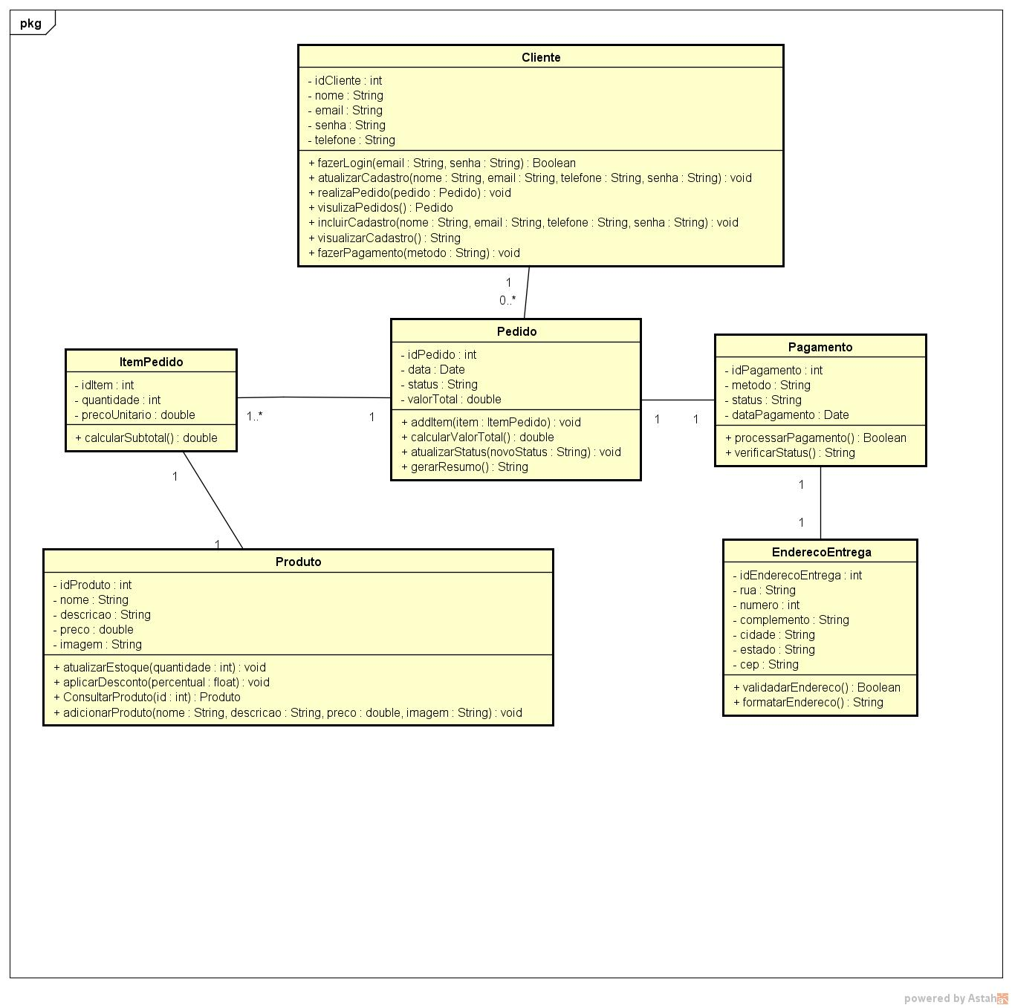

8 . Banco de Dados

8.1 Diagrama Entidade relacionamento:

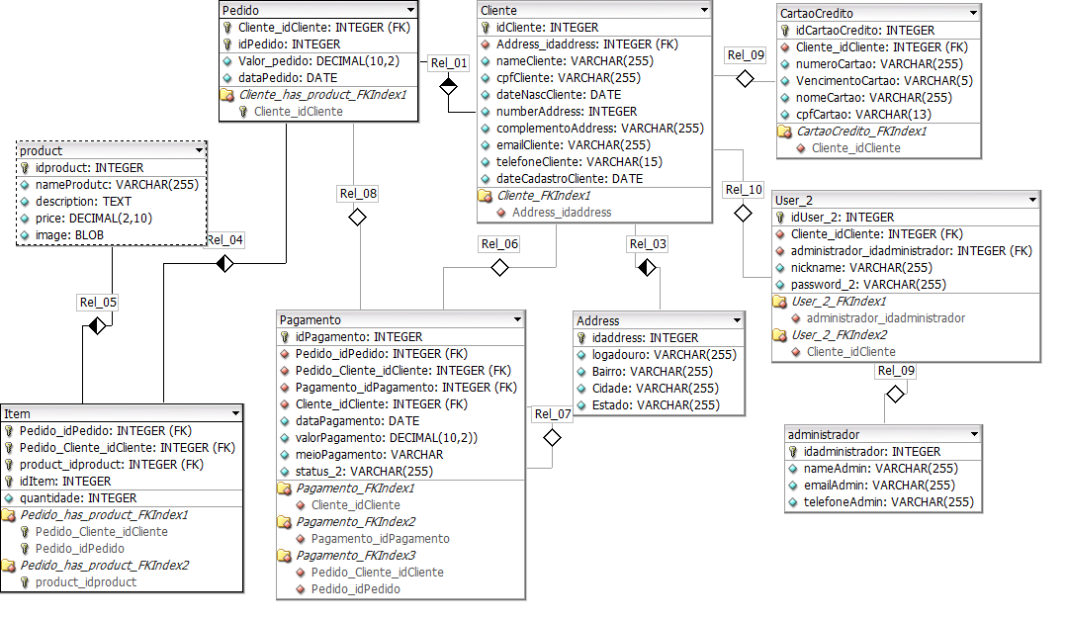
8.2. Dicionário de dados:

Tabela User_2

Campo | Descrição | Tipo de dado | Formato | Obrigatório | Chave | Valores Permitidos
IdUser | Identificador único do usuário | INTEGER | NUMERO INTEIRO | Sim | PK | -
nickname | Apelido para login do usuario | VARCHAR | TEXTO | Sim | - | -
password_2 | Senha de acesso do usuario | VARCHAR | TEXTO | SIM | - | -
Cliente_idCliente | Identificador do cliente que possui usuário | INTEGER | Numero inteiro | NÃO | FK | -
Administrador_idAdministrador | Identificador do administrado que possui usuário | INTEGER | Numero inteiro | NÃO | FK | -

Tabela Administrador

Campo | Descrição | Tipo de dado | Formato | Obrigatório | Chave | Valores Permitidos
Idadministrador | Identificador do administrador | INTEGER | Numero inteiro | Sim | PK | -
namAdmin | Nome do administrador | VARCHAR | Texto | Sim | - | -
emailAdmin | Endereço de E-mail do administrador | VARCHAR | texto@email.com | Sim | - | -
telefoneAdmin | Telefone do administrador | VARCHAR | (XX) XXXXX-XXXX | Sim | - | -

Tabela Cliente

Campo | Descrição | Tipo de dado | Formato | Obrigatório | Chave | Valores Permitidos
idCliente | Identificador do cliente | INTEGER | Numero inteiro | Sim | PK | -
address_idaddress | Identificador do endereço na tabela Address que o cliente possui | INTEGER | Numero inteiro | Sim | FK | -
nameCliente | Nome do cliente | VARCHAR | Texto | Sim | - | -
cpfCliente | Numero de CPF do cliente | VARCHAR | xxx.xxx.xxx-xx | Sim | - | -
dateNascCliente | Data de nascimento do cliente | DATE | DD/MM/YYYY | Sim | - | -
numberAddress | Numero do endereçodo cliente | INTEGER | Numero inteiro | Sim | - | -
complementoAddress | Complemento de endereço do cliente | VARCHAR | Texto | Não | - | -
emailCliente | Endereço de e-mail do cliente | VARCHAR | texto@email.com | Sim | - | -
telefoneCliente | Numero de telefone do cliente | VARCHAR | (xx) xxxxx-xxxx | Sim | - | -
dateCadastroCliente | Data de cadastro do cliente. Quando ele iniciou na plataforma | DATE | DD/MM/YYYY | Sim | - | -

Tabela Address

Campo | Descrição | Tipo de dado | Formato | Obrigatório | Chave | Valores Permitidos
Idaddress | Identificador do endereço | INTEGER | Numero inteiro | Sim | PK | -
Logradouro | Nome da rua/av/trav do endereco | VARCHAR | Texto | Sim | - | -
Bairro | Nome do bairro que pertence o endereço | VARCHAR | Texto | Sim | - | -
Cidade | Nome da cidade que pertence o endereço | VARCHAR | Texto | Sim | - | -
Estado | Nome do estado federativo que pertence o endereco | VARCHAR | Texto | Sim | - | -
Cep | Codigo postal correspondete ao logradouro do cliente | VARCHAR | XXXXX-XXX | Sim | - | -

Tabela CartaoCredito

Campo | Descrição | Tipo de dado | Formato | Obrigatório | Chave | Valores Permitidos
IdCartaoCredito | Identificador do cartao de credito | INTEGER | Numero inteiro | Sim | PK | -
Cliente_idCliente | Identificador do cliente que possui este cartao de credito | INTEGER | Numero inteiro | Sim | FK | -
numeroCartao | Numero do cartao de credito para pagamento | VARCHAR | XXXX XXXX XXXX XXXX | Sim | - | -
VencimentoCartao | Data de vencimento do cartao | DATE | MM/YY | Sim | - | -
nomeCartao | Nome do proprietario do cartao como consta no cartao | VARCHAR | Texto | sim | - | -
cpfCartao | CPF do portador do cartao | VARCHAR | XXX.XXX.XXX-XX | Sim | - | -

Tabela Product

Campo | Descrição | Tipo de dado | Formato | Obrigatório | Chave | Valores Permitidos
IdProduct | Identificador do produto | INTEGER | Numero inteiro | Sim | PK | -
nameProduct | Nome do produto | VARCHAR | Texto | Sim | - | -
description | Descrição das caracteristicas do produto | VARCHAR | Texto | Sim | - | -
price | Preço do produto | DECIMAR | R$ X,XX | SIM | - | -
Image | Imagem do produto | BLOB | Binario | Sim | - | -

Tabela Pedido

Campo | Descrição | Tipo de dado | Formato | Obrigatório | Chave | Valores Permitidos
IdPedido | Identificador do pedido | INTEGER | Numero inteiro | Sim | PK | -
Cliente_idCliente | Identificador do cliente que fez o pedido | INTEGER | Numero inteiro | Sim | FK | -
ValorPedido | Valor total do pedido | DECIMAL | R$ xx,xx | Sim | - | -
DataPedido | Data de realização do pedido | DATE | DD/MM/YYYY | Sim | - | -

Tabela Item

Campo | Descrição | Tipo de dado | Formato | Obrigatório | Chave | Valores Permitidos
IdItem | Identificador do item | INTEGER | Numero inteiro | Sim | PK | -
Pedido_idPedido | Numero do pedido que contem os items | INTEGER | Numero inteiro | Sim | FK | -
Pedido_Cliente_idCliente | Indice que idenficar o cliente que solicitou o pedido que terá os itens | INTEGER | Numero inteiro | Sim | FK | -
Product_idProduct | Numero que identifica o produto que foi adicionado ao item | INTEGER | Numero inteiro | Sim | FK | -
quantidade | Numero correspondente a quantidade do produto escolhido | INTEGER | Numero inteiro | Sim | - | -

Tabela Pagamentos

Campo | Descrição | Tipo de dado | Formato | Obrigatório | Chave | Valores Permitidos
IdPagamento | Identificador do pagamento | INTEGER | Numero inteiro | Sim | PK | -
Pedido_idPedido | Indetificador do pedido que sera ou foi pago | INTEGER | Numero inteiro | Sim | FK | -
Pedido_Cliente_idCliente | Identificador do cliente que fez o pedido e esta associado ao pagamento | INTEGER | Numero inteiro | Sim | FK | -
Cliente_idCliente | Identificado do cliente que realizou o pagamento | INTEGER | Numero inteiro | Sim | FK | -
dataPagamento | Data de efetuação do pagamento | DATE | DD/MM/YYYY | SIM | - | -
valorPagamento | Valor do pagamento | DECIMAL | R$ X,XX | SIM | - | -
meioPagamento | MEIO DE PAGAMENTO UTILIZADO | VARCHAR | Texto | Sim | - | PIX, Boleto, Cartao de Crédito, Cartão de débito
statusPAgamento | Situação do pagamento quanto a sua efetivação | VARCHAR | Texto | Sim | - | Confirmado, recusado, em processamento.

